报告编号：2024-CCIC-001

中建科技（福州）有限公司
2023年度
温室气体排放核查报告

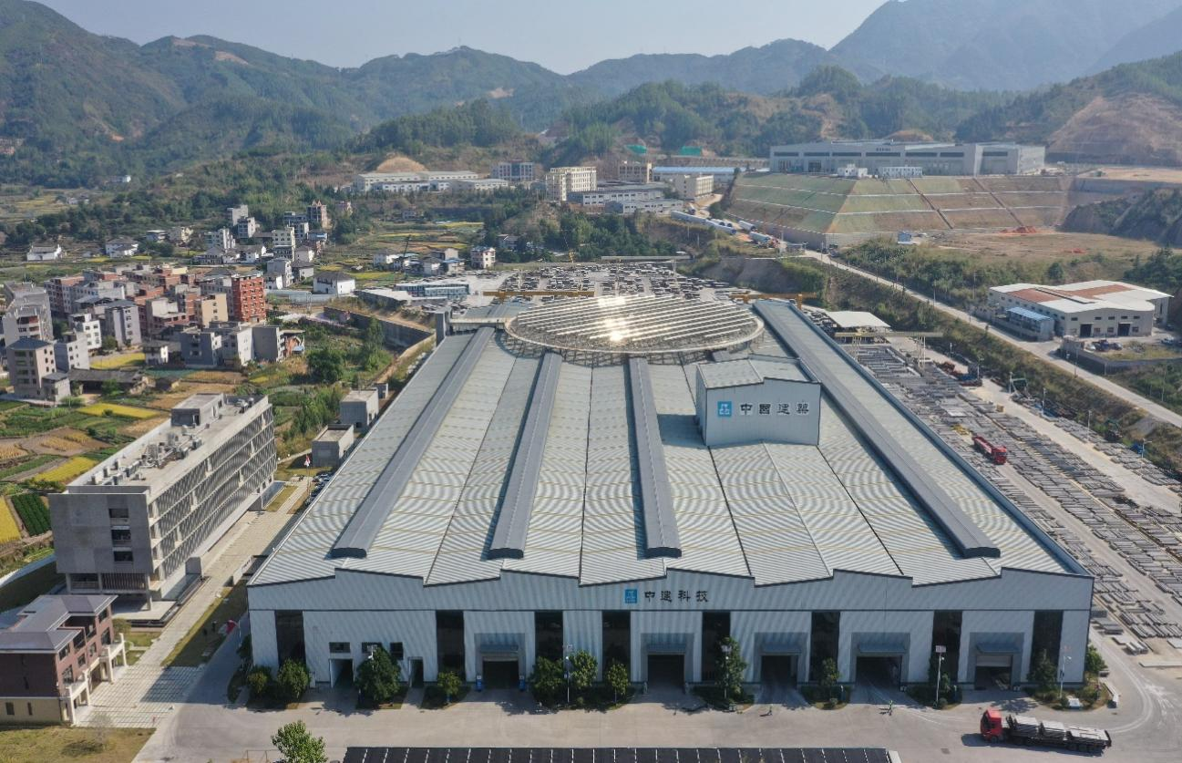

核查机构名称（公章）：中检集团福建创信环保科技有限公司
核查报告签发日期：2024年4月18日

排放单位信息第三方声明
企业名称 | 中建科技（福州）有限公司
注册地址 | 福州市闽清县云龙乡后垅村中建产业园1号 |  |  | 生产地址 | 福州市闽清县云龙乡后垅村中建产业园1号
联系人 | 黄身浩 |  |  | 联系方式 | 18305915169
排放单位是否是委托方？是 否
企业是否为独立法人 |  |  |  | 是
排放量 |  |  | 按指南核算的企业法人边界的温室气体排放总量（tCO₂）
核查报告的排放量 |  |  | 1008.66
核查声明：
1.核查机构核查过程、报告及结论与核算指南、核查指南的符合性
中检集团福建创信环保科技有限公司的核查过程、报告及结论符合《工业其它企业温室气体排放核算方法与报告指南(试行)》的具体要求。
2.排放量声明
2.1按照核算方法和报告指南核算的企业温室气体排放总量的声明
中建科技（福州）有限公司2023年度经核查确认的企业法人边界温室气体排放总量为：
企业温室气体排放总量(tCO₂) | 1008.66
化石燃料燃烧排放量(tCO₂) | 383.32
工业生产过程排放量(tCO₂) | 0
净购入电力、热力隐含排放量(tCO₂) | 625.34
3.核查过程中未覆盖的问题或者特别需要说明的问题描述。
中建科技（福州）有限公司2023年度的核查过程中无未覆盖的问题。

核查组组长 |  | 谢仍兴 |  |  | 日期 | 2024年4月18日
核查组成员 |  | 陈从翔、黄明云

目录
1.概述 1
1.1 核查目的 1
1.2 核查范围 1
1.3 核查准则 1
2.核查过程和方法 2
2.1核查组 2
2.2文件评审 2
2.3现场核查 2
3.核查发现 3
3.1重点排放单位基本情况的核查 3
3.2核查边界核查 6
3.3核算方法的核查 7
3.4核算数据的核查 10
4.核查结论 17
5.温室气体的排放进行改善建议 18

1.概述

1.1 核查目的
此次核查目的包括：
- 核查受核查方的温室气体核算和报告的职责、权限是否落实；
- 确认受核查方提供的温室气体排放报告及其他支持文件是否是完整可靠的，并且符合《工业其它企业温室气体排放核算方法与报告指南(试行)》（以下简称《核算指南》）；
- 根据《工业其它企业温室气体排放核算方法与报告指南(试行)》的要求，对记录和存储的数据进行评审，判断数据及计算结果是否真实、可靠、正确。

1.2 核查范围
次核查范围包括：受核查方在中建科技（福州）有限公司的生产经营场所内生产区域范围内所有设施产生的温室气体排放，主要包括化石燃料燃烧、净购入电力产生的排放。

1.3 核查准则
此次核查工作在开展工作时，CCIC遵守下列原则：
1）客观独立
CCIC独立于被核查企业，避免利益冲突，在核查活动中保持客观、独立。
2）公平公正
CCIC在核查过程中的发现、结论、报告应以核查过程中获得的客观证据为基础，不在核查过程中隐瞒事实、弄虚作假。
3）诚信保密
CCIC的核查人员在核查工作中诚信、正直，遵守职业道德，履行保密义务。
4）专业严谨
CCIC的核查人员具备核查必需的专业技能，能够根据任务的重要性和委托方的具体要求，利用其职业素养进行严谨判断。
同时，此次核查工作的相关依据包括：
-《工业其它企业温室气体排放核算方法与报告指南(试行)》；
- 国家或行业或地方标准。

2.核查过程和方法

2.1核查组
根据核查人员的专业领域和技术能力以及受核查方的规模和经营场所数量等实际情况，CCIC指定了此次核查组成员。
表2-1核查组成员表
序号 | 姓名 | 核查工作分工
1 | 刘景鑫 | 核查组组长，主要负责项目分工及质量控制、访问、撰写核查报告
2 | 林继秋 | 核查组成员，主要参加访问及数据核查
3 | 潘铖 | 核查组成员，主要参加访问及数据核查

2.2文件评审
为了能够按时保质完成核查工作，核查组及时将核查计划及收资清单发给受核查方，使其对温室气体排放报告填写以及核查工作有一定了解，并通过邮件和电话等方式，初步了解受核查方基本信息以及2023年温室气体排放等情况。
核查组对受核查方可提供的企业简介、组织结构图、生产工艺流程图等信息进行了文件评审。

2.3现场核查
CCIC核查组于2024年3月28日对受核查方温室气体排放情况进行了现场核查。在现场访问过程中，核查组按照核查要求查看相关设施并采访了相关人员，主要查看了钢筋网片焊接生产线、混凝土搅拌系统、电热蒸汽发生器等生产相关设施。

3.核查发现

3.1重点排放单位基本情况的核查
核查组通过查阅受核查方的法人营业执照、厂区平面图、工艺流程图等相关信息，并与企业相关负责人进行交流访谈，确认如下信息：
（一）受核查方简介
- 受核查方名称：中建科技（福州）有限公司
- 法定代表人：张永辉
- 生产地址：福州市闽清县云龙乡后垅村中建产业园1号
- 成立时间：2014年12月30日
- 所有制性质：有限责任公司
- 社会信用代码：91350124315343825Q
- 经营范围：混凝土预制构件研发、生产、销售与安装、混凝土预制构件原料及产品检验；装配式建筑设计；房屋建筑工程施工总承包；建筑产业现代化技术研究与开发；新型墙材、水泥灌浆料与其它水泥制品研发、生产、销售；金属结构件、混凝土预制构件连接件及安装件、混凝土用添加剂生产与销售；钢筋制品的加工与销售；道路货运、运输、仓储服务。
- 规模：注册资金10000万元。
（二）受核查方的组织机构
受核查方的组织机构图如图3-1所示。
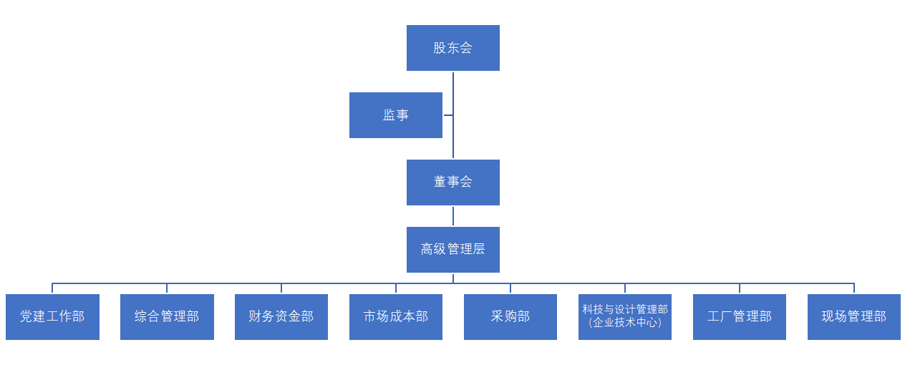
图3-1受核查方组织机构图
（三）受核查方主要的产品或服务
受检方为混凝土预制构件制造企业，主要产品为：混凝土预制构件。工艺流程为模台清理、模具清理、组模、涂抹脱模剂、缓凝剂、钢筋绑扎、预埋件安装、混凝土浇筑、振捣、养护、脱膜和入库，配套有完善辅助生产系统及附属生产系统。
详细工艺流程如图3-2所示。
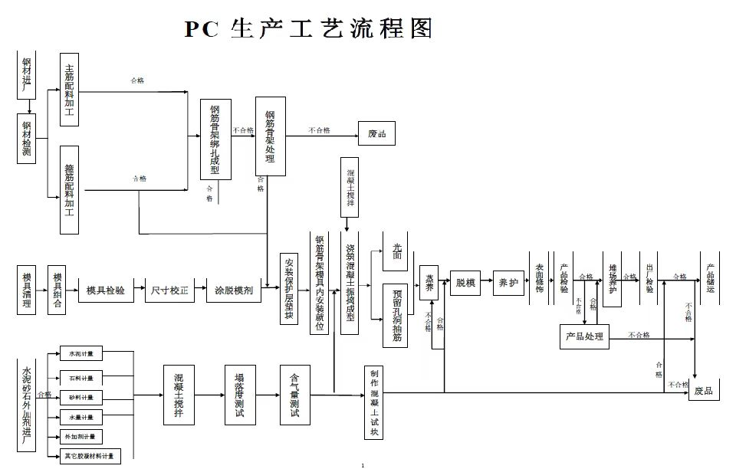
图3-2受核查方生产工艺流程图
（四）受核查方能源使用现状
2023年受核查方的重点耗能设备和涉及的能源品种如表3-1。
表3-1 重点耗能设备清单及能源品种
序号 | 设备名称 | 设备型号 | 功率(KW) | 数量 | 位置 | 能源  种类
1 | 电热蒸汽发生器 | D2F248-0.4 | 48 | 1 | 生产车间 | 电
2 | 数控钢筋弯曲机 | GGJ12 | 8 | 1 | 二生产线 | 电
3 | 钢筋切断机 | GQ50B | 5 | 3 | 二生产线 | 电
4 | 喷雾除尘系统 | / | 3 | 3 | 四、五生产线 | 电
5 | 混凝土搅拌系统 | HZN120 | 200 | 2 | 搅拌站 | 电
6 | 钢筋网片焊接  生产线 | GWC3300-PC | 600 | 1 | 二生产线 | 电
7 | 桁架焊接机 | GJH-350 | 570 | 1 | 二生产线 | 电
8 | 钢筋调直切断机 | GT5/12 | 48 | 2 | 二生产线 | 电
9 | 数控钢筋自动弯箍机 | GGJ12 | 13 | 1 | 二生产线 | 电
10 | 钢模板焊接机 | DNW3-6x100-600 | 30 | 1 | 二生产线 | 电
11 | PC外墙板生产线 | 华森重工 | 200 | 1 | 一生产线 | 电
12 | 内墙板生产线 | 新大地 | 200 | 1 | 三生产线 | 电
13 | 单梁桥式起重机 | LD5t-25.5m-A5 | 10 | 4 | 堆场 | 电
14 | 门式起重机 | MH10t-35m/L1=L2=9m-h=9m/5A | 23 | 3 | 生产车间 | 电
15 | 桥式起重机 | LD5t-22.5m-A5 | 20 | 3 | 生产车间 | 电
16 | 门式起重机 | MH10t-25m-A5 | 18 | 3 | 生产车间 | 电
17 | 双梁桥式起重机 | LH10T-22.5m-A5 | 18 | 3 | 生产车间 | 电
18 | 门式起重机 | MG45/16-(19~26）A6 | 150 | 1 | 堆场 | 电
19 | 锅炉 | / | 4t | 1 | 生产车间 | 天然气
20 | 叉车 | CPCD100T8-10 | / | 2 | / | 柴油
21 | 柴油发电机 | 康沃 | 400KW | 1 | 生产车间 | 柴油
能源计量统计情况：受核查方每月对电力、天然气、柴油消耗量进行记录，形成统计报表。
（五）受核查方排放设施变化情况简述
核查组通过文件评审、实地观察和访问相关人员确认，受核查方2023年固定排放设施未发生变化。
（六）产品产量等情况
核查组确认受核查方2023年度受核查方产品产值产量信息如下表所示：
表3-2 受核查方产品产量等相关信息表
年度 | 2023
产值（万元） | 10221.84
综上所述，核查组确认受核查方的基本信息真实、正确。

3.2核查边界核查

3.2.1核算边界的确定
根据《核算指南》要求受核查方所有生产场所和生产设施产生的温室气体排放，设施范围包括直接生产系统工艺装置、辅助生产系统和附属生产系统，其中辅助生产系统包括厂区内的供电、供水、制冷、机修、仓库（原料场）等，附属生产系统包括生产指挥管理系统（厂部）以及厂区内为生产服务的部门和单位（如员工宿舍、食堂等）。
通过文件评审及访问过程中查阅相关资料、与受核查方代表访谈，核查组确认受核查方为独立法人，按照《核算指南》要求确认本次核查边界范围为：受核查方控制的所有生产系统、辅助生产系统、以及直接为生产服务的附属生产系统。经参访确认，企业注册地址为福州市闽清县云龙乡后垅村中建产业园1号，含生产、办公和生活的能源消费。

3.2.2排放源的种类
核查组查阅设备清单、工艺流程图并进行实地观察，确认受核查方的排放源包括：
- 化石燃料燃烧排放：固定源排放设备使用化石燃料产生的二氧化碳排放，化石燃料类型为天然气；移动源排放设备使用化石燃料产生的二氧化碳排放，化石燃料类型未柴油；
- 外购电力隐含的排放：全厂耗电设施消耗外购电力产生的二氧化碳排放。
核查组确认，受核查方生产仅涉及混凝土预制构件生产加工，生产过程中不涉及生产过程排放。
通过查阅企业设备清单、工艺流程图、厂区平面图，核查组确认受核查方的场所边界、设施边界符合《工业其它企业温室气体排放核算方法与报告指南(试行)》的要求。

3.3核算方法的核查
温室气体排放采用如下核算方法：
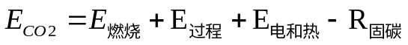 （1）
式中：
E_{CO2 ：}为企业CO₂排放总量，单位为吨（t CO₂） ；
E_{燃烧：}企业所有净消耗化石燃料燃烧活动产生的CO₂排放量，单位为吨（t CO₂） ；
E_{过程：}企业工业生产过程产生的CO₂排放量，单位为吨（t CO₂）；
E_{电和热：}企业净购入电力和净购入热力产生的CO₂排放量，单位为吨（t CO₂） ；
R_{固碳：}为企业固碳产品隐含的CO₂排放量，单位为吨（t CO₂）。

3.3.1化石燃料燃烧排放
受核查方化石燃料燃烧的排放采用《核算指南》中的如下核算方法：
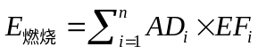 （2）
式中：
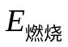：是核算和报告期净消耗化石燃料燃烧产生的CO₂排放量，单位为吨（tCO₂）；
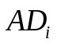：是核算和报告期内第i种化石燃料的活动水平，单位为百万千焦（GJ） ；
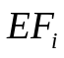：是第i种化石燃料的二氧化碳排放因子，单位为tCO₂/GJ；
：化石燃料类型代号。
化石燃料的二氧化碳排放因子按公式（3）计算：
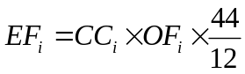 （3）
式中：
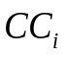：是第i种化石燃料的单位热值含碳量，单位为吨碳/百万千焦（tC/GJ）；
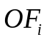：是第i种化石燃料的碳氧化率，单位为%。

3.3.2工业生产过程排放
受核查方生产过程中未使用碳酸钙、碳酸盐等物质，不涉及工业生产过程排放。

3.3.3净购入使用电力、热力产生的排放
E _{电和热}=AD_{电力}×EF_{电力}+AD_{热力}×EF_{热力} （4）
式中：
E_{电和热}：净购入生产用电力、热力隐含产生的CO₂排放量，单位为吨（tCO₂） ；
AD_{电力}、AD_{热力}：分别为核算和报告期内净购入电量和热力量（如蒸汽量），单位分别为兆瓦时（MWh）和百万千焦（GJ）；
EF_{电力}、EF_{热力}：分别为电力和热力（如蒸汽）的CO₂排放因子，单位分别为吨CO₂/兆瓦时（tCO₂/MWh）和吨CO₂/百万千焦（tCO₂/GJ）。
通过访问、文件评审，核查组确认受核查方2022年只涉及化石燃料燃烧排放和净购入电力产生的排放。

3.4核算数据的核查

3.4.1活动数据及来源的核查
核查组通过查阅支持性文件及访谈受核查方，对排放报告中的每一个活动水平数据的单位、数据来源、监测方法、监测频次、记录频次、数据缺失处理进行了核查，并对数据进行了交叉核对，具体结果如下：

3.4.1.1天然气
核查组经过访问确认受核查方2023年核算边界内的天然气供锅炉燃烧使用，产生的蒸汽用于构件养护。由于公司产品需要蒸汽养护及赶进度等客观因素需用锅炉燃烧产生蒸汽供预制构件养护使用，2023年6月-7月因天气较好，温度较高，无需使用蒸汽对产品进行养护，故2022年6月-7月公司的生产用的天然气使用量为0。受核查方使用的天然气由当地天然气公司提供，定期结算并统计。具体数据来源于中建科技（福州）有限公司2023年度天然气台账。
表3-3 核查确认生产用天然气消耗量（m³）
月份 | 天然气消耗量（m³）
1 | 6736
2 | 6221
3 | 10203
4 | 5340
5 | 271
6 | 0
7 | 0
8 | 1650
9 | 8123
10 | 37835
11 | 27023
12 | 55955
合计 | 159357

3.4.1.2柴油
核查组经过访问确认受核查方2023年核算边界内的柴油供叉车使用（柴油发电机2023年间未使用）。受核查方每个月统计柴油消耗量，汇总形成中建科技（福州）有限公司2023年度柴油消费台账。
表3-4 核查确认生产用柴油消耗量（吨）
月份 | 柴油消耗量（吨）
1 | 0
2 | 0
3 | 0
4 | 4.17
5 | 0
6 | 0
7 | 0
8 | 0
9 | 0
10 | 4.17
11 | 0
12 | 4.17
合计 | 12.51

3.4.1.2净购入电力、热力消耗
核查组经过访问确认受核查方2023核算边界内用电全部由国家电网供应，无其他自备电厂以及余热发电机组，亦不涉及转供电的情况。核查组经查看确认受核查方不涉及外购热力/外供热力。由于统计周期不同，中建科技（福州）有限公司2023年度电力台账中的数据与供电部门出具的电费明细有所出入，核查组以电力台账中的数据为准。
表3-5 核查确认的净购入电力（MWh）
月份 | 净购入电力（MWh）
1 | 52.4
2 | 57.6
3 | 64.2
4 | 65.5
5 | 61.6
6 | 61.9
7 | 72.3
8 | 106.2
9 | 72.6
10 | 94.5
11 | 88
12 | 92.1
合计 | 888.9
综上所述，通过文件评审和访问，核查组确认《排放报告（终版）》中活动水平数据及其来源合理、可信，符合《核算指南》的要求。

3.4.1.3产品产量的核查
核查组经过访问确认受核查方2023核算边界内生产的产品为混凝土预制构件（m³），产品产量每日统计每月汇总形成《中建科技（福州）有限公司2023年构件生产总方量》。
表3-6 核查确认的产品产量（m³）
月份 | 混凝土预制构件（m³）
1 | 1827.535
2 | 621.032
3 | 2357.883
4 | 3028.256
5 | 3407.997
6 | 3144.358
7 | 1958.437
8 | 2724.636
9 | 3529.315
10 | 4119.793
11 | 5725.69
12 | 5467.507
合计 | 37912.439

3.4.2排放因子和计算系数数据及来源的核查
核查组通过访谈受核查方确认，受核查方选取的排放因子均为默认值。核查组针对每一个排放因子的核算参数进行了复核，确认相关数据真实、可靠、正确，且符合《核算指南》的要求。具体排放因子如下表3-7、3-8和3-9：

表3-7 核查确认的排放因子-天然气
能源名称 | 低位热值（GJ/t或万m³） | 单位热值含碳量（tC/TJ) | 碳氧化率(%)
天然气/万m³ | 389.3 | 15.3 | 99%
数据来源： | 《工业其他行业企业温室气体排放核算方法与报告指南（试行）》中附录二表2.1
表3-8 核查确认的排放因子-柴油
能源名称 | 低位热值（GJ/t或万m³） | 单位热值含碳量（tC/TJ) | 碳氧化率(%)
柴油/吨 | 42.7 | 20.20 | 98%
数据来源： | 《工业其他行业企业温室气体排放核算方法与报告指南（试行）》中附录二表2.1
表3-9 核查确认的排放因子-电力
能源名称 | 电力排放因子
电力/MWh | 0.7035 tCO₂/MWh
数据来源： | 国家发改委公布的华东电网排放因子（2012年）
综上所述，通过文件评审和访问，核查组确认排放因子和计算系数数据及其来源合理、可信，符合《核算指南》的要求。

3.4.3排放量的核查
根据上述确认的活动水平数据及排放因子，核查组重新验算了受核查方的温室气体排放量，确认受核查方的排放量的计算公式正确，排放量的累加正确，排放量的计算可再现。具体结果如下表3-10：

表3-10 核查确认的排放量
序号 | 能源名称 | 消耗量 | 低位热值（GJ/t或万m³）或排放因子（tCO₂/MWh） | 单位热值含碳量（tC/TJ) | 碳氧化率(%) | 排放量  （t CO₂）
1 | 天然气/  万m³ | 15.9357 | 389.3 | 15.3 | 99% | 344.55
2 | 柴油/吨 | 12.51 | 42.7 | 20.20 | 98% | 38.77
3 | 外购电力/MWh | 888.9 | 0.7035 | / | / | 625.34
合计（t CO₂） |  |  |  |  |  | 1008.66
排放量汇总情况见下表3-11：
表3-11核查确认的总排放量（tCO₂）
年度 | 2023
总排放量(tCO₂) | 1008.66
化石燃料燃烧排放量(tCO₂) | 383.32
工业生产过程排放量(tCO₂) | 0
净购入使用电力、热力排放量(tCO₂) | 625.34
根据确认的排放总量及产品产值产量，经核查确认的受核查方排放强度如下表3-12：

表3-12 核查确认的产品排放强度
项目 | 2023
产量（m³） | 37912.439
产值（万元） | 10221.84
总排放量（tCO₂） | 1008.66
排放强度（tCO₂/m³） | 0.0266

4.核查结论
基于文件评审和访问，核查组确认：
中建科技（福州）有限公司2023年度经核查确认的企业法人边界温室气体排放总量见下表4-1：
表4-1 核查确认的排放总量
年度 | 2023
总排放量(tCO₂) | 1008.66
化石燃料燃烧排放量(tCO₂) | 383.32
工业生产过程排放量(tCO₂) | 0
净购入使用电力、热力排放量(tCO₂) | 625.34
排放强度见下表4-2：
表4-2 核查确认的排放强度
项目 | 2023
产量（m³） | 37912.439
产值（万元） | 10221.84
总排放量（tCO₂） | 1008.66
排放强度（tCO₂/m³） | 0.0266

5.温室气体的排放进行改善建议
根据中建科技此次的温室气体排放核查情况，建议从如下几方面进行改善：
1.定期开展温室气体排放核查自查工作，定期发布减少温室气体排放的成效。
2.行政部、生产部分别对生活、生产用能用水定期开展绩效考核，做到能耗、排放精准监控。
3.在用能设备选型方面，严格遵守国家相关规定，不使用任何国家命令禁止或弃用高能耗设备。
4.优化能源使用结构，进一步提高可再生能源的使用比例。

